Ресайклер Wirtgen WR 240 (технические характеристики)

Ресайклер Wirtgen WR 240 представляет собой специальную строительную технику, используемую при проведении дорожно-строительных и дорожно-ремонтных работ. Он снимает верхний слой асфальтового покрытия, перемешивает гранулят с вяжущим (битум), а также укладывает подготовленную смесь на основание.

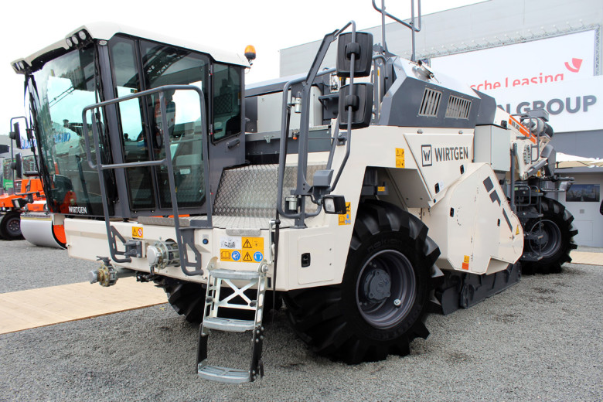

Ресайклер Wirtgen WR 240

Универсальная машина способна быстро и качественно выполнять все поставленные задачи, она характеризуется большой шириной и глубиной захвата, высокой мощностью при сфрезеровывании и смешивании, что гарантирует отменную производительность. Также техника готова стабилизировать грунт и выполнять холодный ресайклинг.

Особенности и преимущества
«Холодный» способ получил широкое распространение, несмотря на высокую затратность из-за увеличенного расхода резцов. При этом техника, используемая для работы «холодным» методом, является более универсальной, подходит для производства работ как на асфальтовом покрытии, так и на грунтах, может выполнять функции как ресайклера, так и стабилизатора, повышая прочностные характеристики грунта путем его осушения, понижения агрессивности и т.п.
Ресайклер Wirtgen WR 240 имеет массу 29,4 т. Разработчики предусмотрели установку камеры для смешивания материалов, которые в будущем могут применяться для создания основания под дорожное полотно. Автоматическая система контроля количества материалов отвечает за соблюдение соотношения состава, а также отслеживает качество смешивания.
Помимо ресайклинга, машина может использоваться для стабилизации грунтов. При этом механические и прочностные характеристики грунта повышаются в несколько раз. Техники может восстанавливать поврежденное асфальтобетонное покрытие при использовании отработанного сфрезерованного материала.
Благодаря стандартному ротору ресайклер способен фрезеровать покрытие полосами шириной до 2,4 м и глубиной до 0,51 м. Привод агрегата – механический. Колесная формула техники – 4х4, каждое колесо работает от гидравлического мотора.
Продуктивность машины обусловлена установкой мощного силового агрегата с внушительным потенциалом, при этом фрезерный барабан оснащен прямым приводом действия от мотора. Барабан может работать в 9 скоростных режимах, что обеспечивает тщательное перемешивание смеси. В этом процессе немаловажную роль играет компьютерная система автоматического отслеживания пропорций материалов.
К основным преимуществам холодного ресайклера Wirtgen WR 240 относятся:
- высокая эффективность при сравнительно небольших затратах по отношению к аналогичным показателям конкурирующей техники;
- большое количество автоматических функций;
- панорамная обзорность;
- высокие мощностные характеристики силовой установки;
- современный внешний вид.

Технические характеристики и габариты
К основным рабочим параметрам техники относятся:
- мощность реза – 1,9 кВт/см;
- мощность мотора – 455 кВт или 619 лошадиных сил;
- площадь стабилизации – от 4 до 8 тысяч м2 за смену;
- площадь ресайклинга – от 500 до 1000 м2 за час;
- глубина захватки при работе ресайклера – 0,15 — 0,2 м.
Также к техническим характеристикам ресайклера Wirtgen WR 240 следует отнести предельную ширину и глубину реза, которые составляют 2,4 м и 0,51 м соответственно.

Двигатель
Силовая установка машины характеризуется мощностью 455 кВт или 619 лошадиных сил и имеет в своем составе шесть цилиндров. Это гарантирует высокую продуктивность и обеспечивает универсальность.
На ресайклер устанавливается электронная система, посредством которой можно изменять показатели двигателя в зависимости от вида работ. Благодаря ей появляется возможность поддержания предельного значения вращающего момента в условиях минимальной частоты вращения вала двигателя. Это положительно сказывается на повышении мощности при выполнении любого вида работ и сокращении потребления горючего.
Для удобства обслуживания предусмотрена откидная крышка, закрывающая моторный отсек.

Устройство
В нижней части машины устанавливается фрезерный барабан, который покрыт литыми шипами из металла. Крышка данного барабана изготовлена на литейном производстве, основной материал ее – металл. Агрегат может перемещаться по высоте.
Система S-Pack (Spreader-Pack) распределяет вяжущие, при этом исключает появление пыли при движении. Она предназначена для расширения области применения техники, повышения эффективности и снижения затрат при проведении работ. В данном случае распределение вяжущего происходит до того, как оно попадет в камеру для смешивания и соединится с грунтом.
Ресайклер Wirtgen WR 240 оборудован встроенным корпусом модуля и вспомогательным прорезиненным фартуком, которые исключают появление пыли и точно дозируют количество вяжущего компонента. В результате вяжущие становятся неподверженными механическим и природным воздействиям. Основные компоненты, используемые в качестве вяжущего материала, например, цемент и известь, должны быть безопасными, тщательно отмеряться по массе и не наносить вред окружающей среде. Особенно важны эти требования при наличии в непосредственной близости предприятий пищевого комплекса, аэропортов, при использовании их для прокладки автомагистралей и т.д.
Рациональное распределение смеси возможно за счет применения множества технических инноваций. Основная функция дозаторов – соблюдение соотношения материалов, взвешивание всех компонентов, а мини-компьютер отвечает за точность распределения. Вяжущее распределяется по рабочей площадке с помощью поперечного шнека с двумя секциями, на который оно поступает от питателя. Шиберные заслонки используются для изменения ширины рабочей площадки. С их помощью можно устанавливать рабочую зону шириной 0,8 м, 1,6 м, 2,4 м. Режим работы и условия рабочей площадки определяют расход смеси, который варьируется от 1,5 до 40 кг/м2.
Индикаторы с высокой чувствительностью контролируют количество вяжущего в бункере, объем которого составляет максимум 5,5 м3. Результаты выводятся на монитор в кабине оператора, с его же помощью производится управление расходом цемента или извести за счет установки насыпной плотности материала.
На Виртген WR 240 устанавливаются 10 воздушных фильтров с системой автоматической очистки, что позволяет качественно очистить воздушные каналы и меньше чем за 5 минут заполнить бункер с помощью заправочных штуцеров, доступ к которым открывается с уровня земли.

Ходовая часть
Основная сфера применения спецтехники – ослабленные грунты и труднодоступные участки, которые не способны выдержать воздействия аналогичных машин большей массы, либо габариты подобной техники не позволяют производить работы. К преимуществам ресайклера также относится высокая проходимость. Благодаря установке S-Pack достигается повышение эффективности, снижается потребность в дополнительной технике и человеческой силе, сокращаются материальные затраты на транспортировку.
Колеса состоят из металлической внутренней части и наружного тяжелого резинового покрытия с очень глубоким протектором. Стабилизатор работает на топких и заболоченных территориях за счет большой силы тяги. Это обусловлено использованием больших шин с высокими грунтозацепами, благодаря которым энергия двигателя приводится на колеса без больших потерь. Привод 4х4 работает от гидравлических мотор-редукторов, что обеспечивает предельную силу тяги на каждом из колес. Скорость движения ресайклера зависит от нагрузки на двигатель, это дает возможность отказаться от блокировки дифференциала.
Заболоченная местность и ослабленные грунты требуют увеличения клиренса. В таком случае независимая подвеска в автоматическом режиме устанавливает дорожный просвет.
Кабина оператора
Кабина оператора характеризуется внушительными размерами, в ней устанавливаются мониторы, выводящие видео с камер, расположенных в задней части машины. Сидение способно поворачиваться на 90 градусов, обеспечивая панорамную видимость рабочей зоны. Сама кабина может перемещаться по горизонтали вправо за габарит спецтехники, где оператор полностью контролирует кромку реза.
Выдвинутая вправо кабина оператора обеспечивает контроль рабочей зоны
Колеса ресайклера независимые, задняя ось может отклоняться от горизонта. Это позволило Wirtgen WR 240 получить такие преимущества, как небольшой радиус разворота, маневренность и проходимость.
Джойстик располагается в правом подлокотнике, что гарантирует комфортные условия работы оператора. Монитор установлен непосредственно в рулевое колесо.
Система освещения включает 6 фар спереди стабилизатора, в качестве опции выступает установка данных фар с диодными лампами. По бокам устанавливаются по две фары, сзади расположены индикаторы поворота. В стандартную комплектацию входят две фары с магнитным креплением, которые являются портативными. Данная система обеспечивает возможность производства работ в темное время суток без снижения эффективности.
Также устанавливаются системы безопасности FOPS и ROPS, что обеспечивает защиту водителя и машины в целом.

Система управления
Отслеживание показателей распределителя вяжущего и параметров работы машины производится с помощью монитора, установленного в салоне. Способ управления понятен оператору на интуитивном уровне. Здесь можно не только отследить свойства перемешивания, но и отрегулировать соотношение компонентов смеси.
При разработке ресайклера особое внимание уделялось простоте управления и удобству движения. С помощью многофункционального джойстика производится управление большинством механизмов машины. В стандартную комплектацию входит установка автоматической системы опускания и поднятия барабана, которая снижает утомляемость машиниста и исключает дополнительные временные затраты. Удобство оператора также обеспечивается за счет эргономичного рабочего места и автоматической функции устранения валка в конце захватки.

Цена ресайклера Wirtgen WR 240 зависит от наличия дополнительных опций. На джойстик выносится клавиша регулировки положения барабана в пространстве, при нажатии на которую включается автоматическая система настройки. Процесс заключается в опускании техники на минимальную высоту, установке барабана в исходное положение, приведении опорных колонн на рабочее место, опускании барабана на необходимую глубину, указанную оператором. При нажатии на джойстик происходит начало движения.

Удобство эксплуатации и обслуживания
Инновационные решения позволили сократить трудозатраты на уход за стабилизатором. В салоне расположен монитор, с помощью которого производится диагностика состояния техники, регулировка параметров, выявление поломок и причин отказа и т.д. Автоматическая система включается при запуске двигателя и отключается при его остановке. Она постоянно контролирует состояние клапанов, датчиков и других элементов ресайклера. Основные данные о машине выводятся на монитор и индикаторы в кабине.
Люки для проведения сервисных работ широко открываются, не препятствуют доступу к точкам обслуживания. То же касается моторного отсека. Доступ к точкам техобслуживания отрывается с уровня земли и с лестницы.

Модификации
Единственной модификацией является Wirtgen WR 240i. Она разработана специально для стабилизации асфальтобетонного покрытия, отличается от стандартной модели конструкцией кабины оператора. Теперь она расположена несколько правее и смещена вперед, что гарантирует превосходную обзорность. Барабан способен работать в трех скоростных режимах. Шасси такое же, как у стандартной машины. Силовая установка характеризуется мощностью 589 лошадиных сил.

